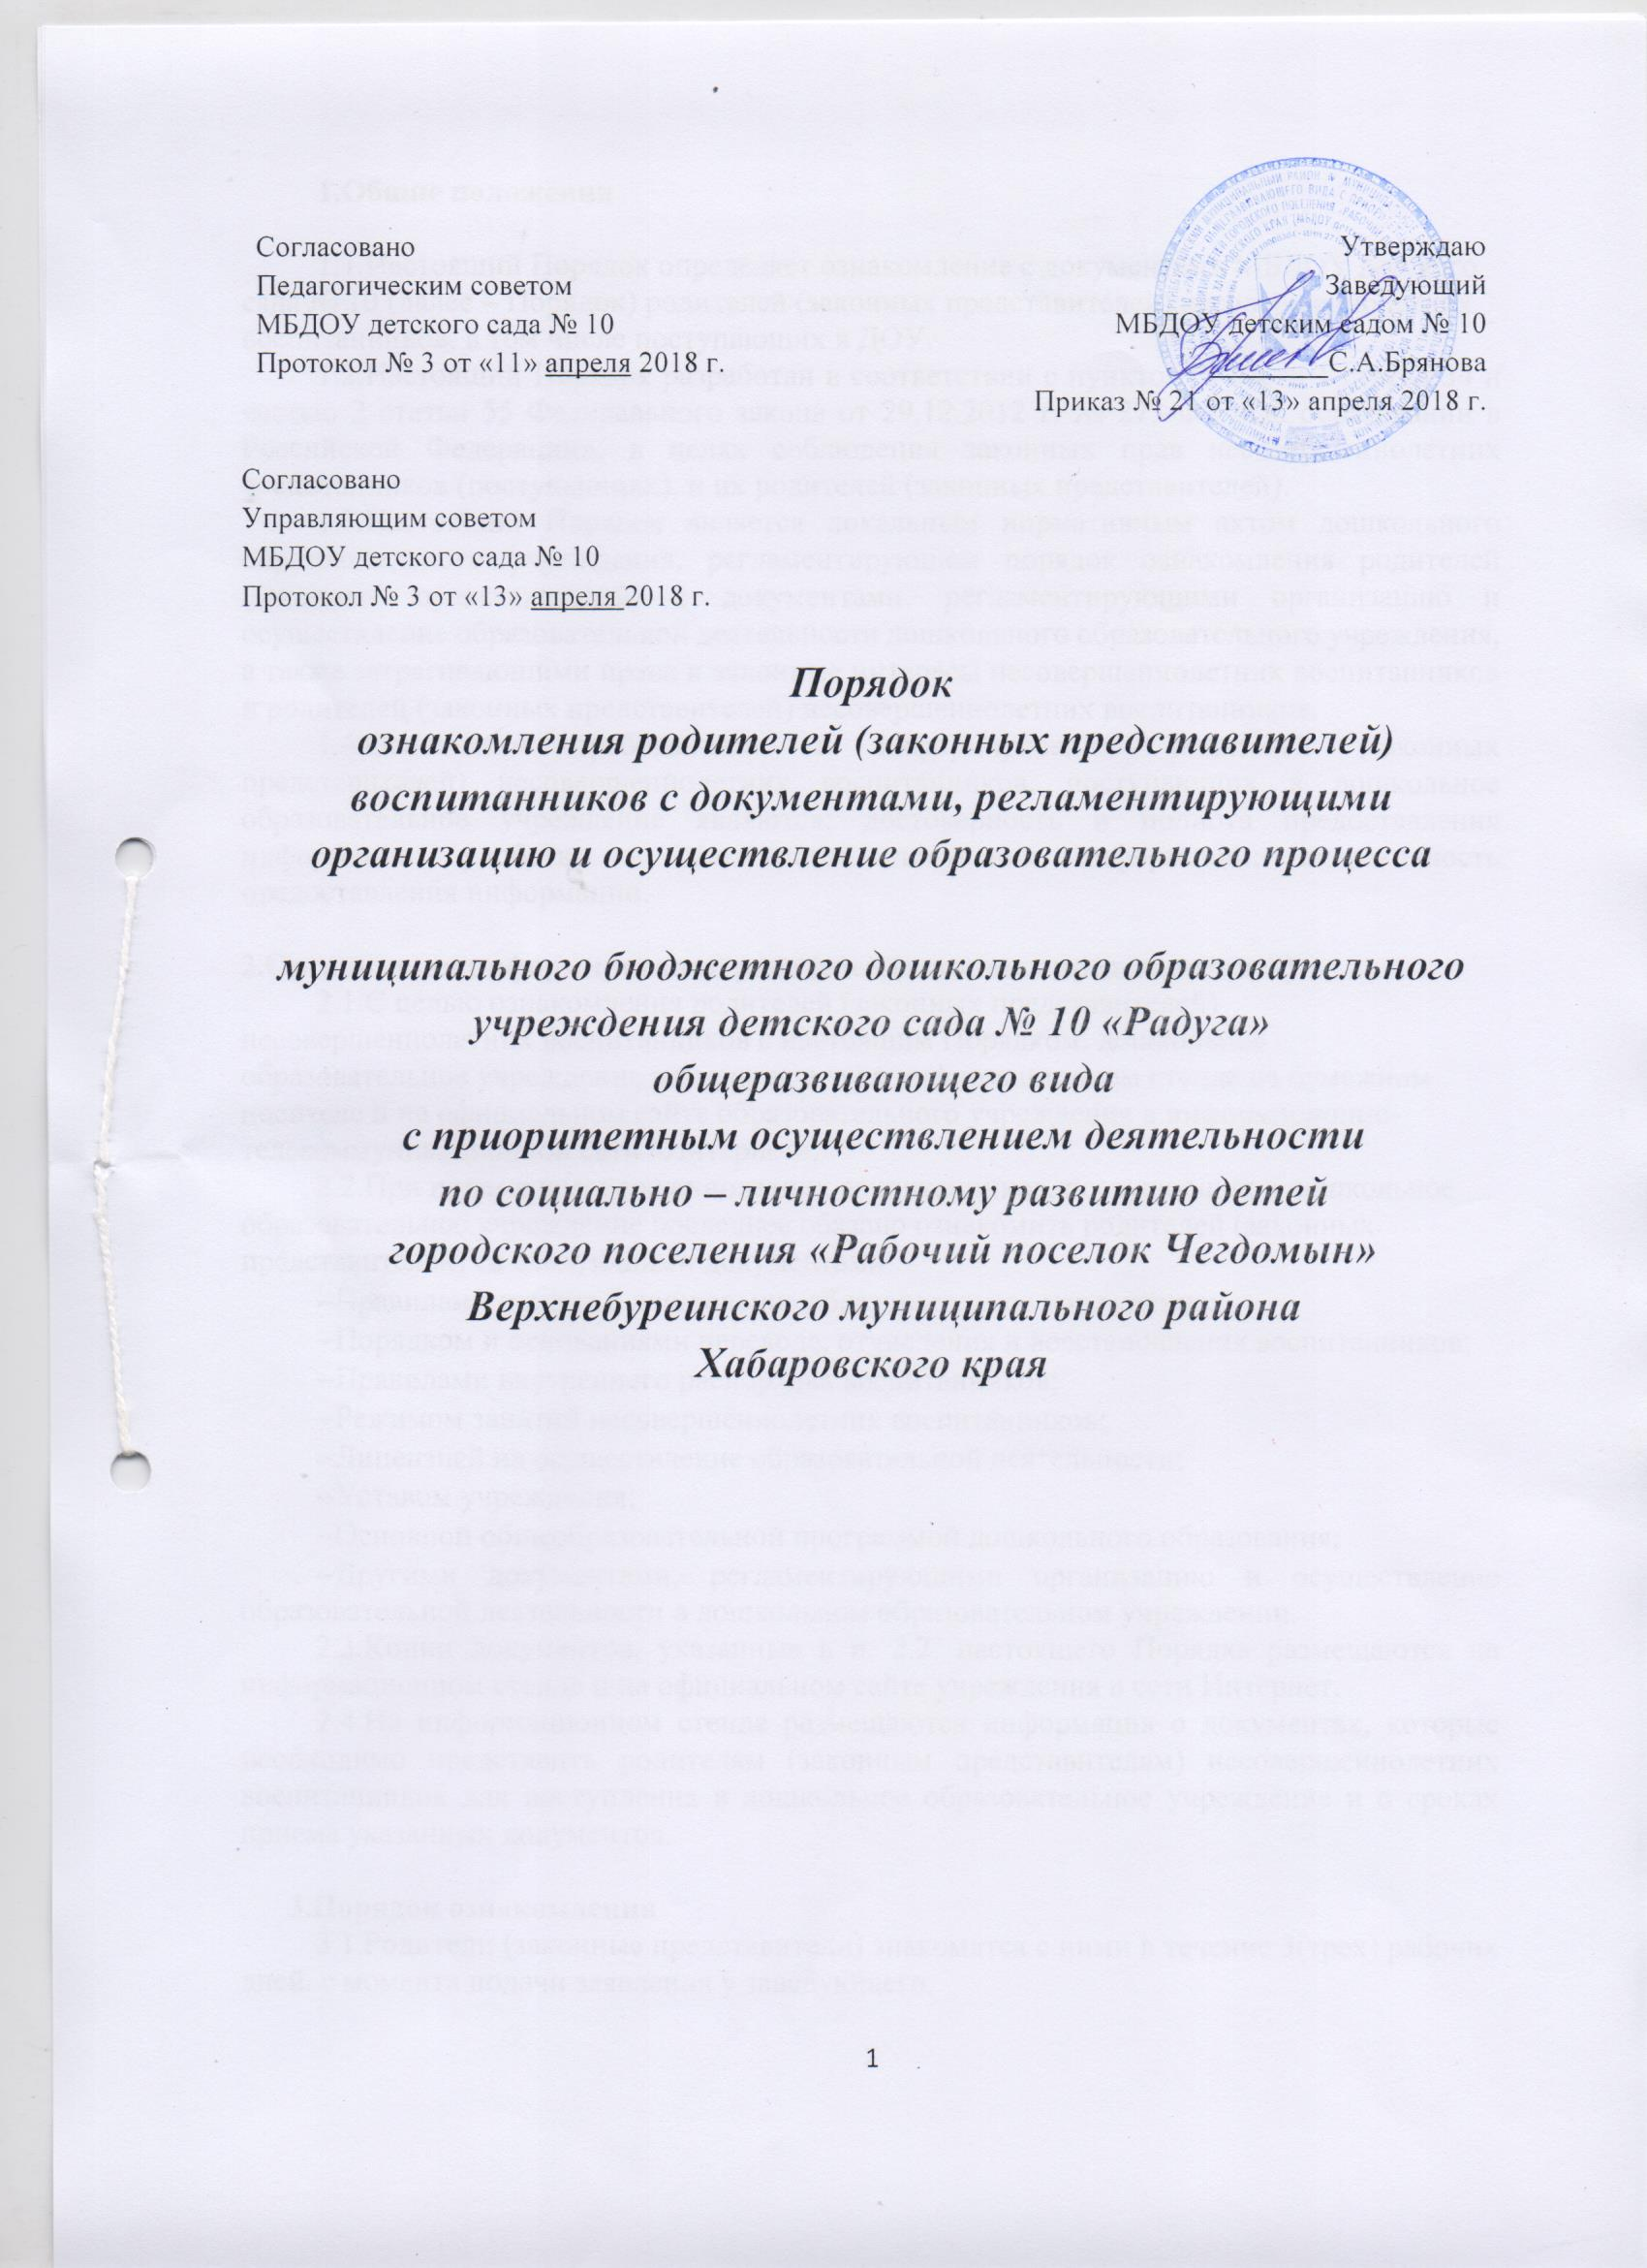

Согласовано  Педагогическим советом  МБДОУ детского сада № 10  Протокол № 3 от «11» апреля 2018 г. | Утверждаю  Заведующий  МБДОУ детским садом № 10  ________С.А.Брянова  Приказ № 21 от «13» апреля 2018 г.

Согласовано
Управляющим советом
МБДОУ детского сада № 10
Протокол № 3 от «13» апреля 2018 г.

Порядок
ознакомления родителей (законных представителей) воспитанников с документами, регламентирующими организацию и осуществление образовательного процесса

муниципального бюджетного дошкольного образовательного учреждения детского сада № 10 «Радуга»
общеразвивающего вида
с приоритетным осуществлением деятельности
по социально – личностному развитию детей
городского поселения «Рабочий поселок Чегдомын»
Верхнебуреинского муниципального района
Хабаровского края

1.Общие положения

1.1.Настоящий Порядок определяет ознакомление с документами МБДОУ детского сада № 10 (далее – Порядок) родителей (законных представителей) несовершеннолетних воспитанников, в том числе поступающих в ДОУ.
1.2.Настоящий Порядок разработан в соответствии с пунктом18 части 1 статьи 34 и частью 2 статьи 55 Федерального закона от 29.12.2012 г. № 273-ФЗ «Об образовании в Российской Федерации», в целях соблюдения законных прав несовершеннолетних воспитанников (поступающих), и их родителей (законных представителей).
1.3.Настоящий Порядок является локальным нормативным актом дошкольного образовательного учреждения, регламентирующем порядок ознакомления родителей (законных представителей) с документами, регламентирующими организацию и осуществление образовательной деятельности дошкольного образовательного учреждения, а также затрагивающими права и законные интересы несовершеннолетних воспитанников и родителей (законных представителей) несовершеннолетних воспитанников.
1.4.Основными требованиями к информированию родителей (законных представителей) несовершеннолетних воспитанников, поступающих в дошкольное образовательное учреждение являются: достоверность и полнота предоставления информации; удобство и доступность получения информации; оперативность предоставления информации.

2.Организация информирования родителей (законных представителей)
2.1.С целью ознакомления родителей (законных представителей) несовершеннолетних воспитанников с настоящим Порядком, дошкольное образовательное учреждение размещает его на информационном стенде на бумажном носителе и на официальном сайте образовательного учреждения в информационно-телекоммуникационной сети «Интернет».
2.2.При приеме несовершеннолетних воспитанников, поступающих в дошкольное образовательное учреждение последнее обязано ознакомить родителей (законных представителей) со следующими документами:
- Правилами приема в дошкольное образовательное учреждение;
- Порядком и основаниями перевода, отчисления и восстановления воспитанников;
- Правилами внутреннего распорядка воспитанников;
- Режимом занятий несовершеннолетних воспитанников;
- Лицензией на осуществление образовательной деятельности;
- Уставом учреждения;
- Основной общеобразовательной программой дошкольного образования;
- Другими документами, регламентирующими организацию и осуществление образовательной деятельности в дошкольном образовательном учреждении.
2.3.Копии документов, указанные в п. 2.2. настоящего Порядка размещаются на информационном стенде и на официальном сайте учреждения в сети Интернет.
2.4.На информационном стенде размещаются информация о документах, которые необходимо представить родителям (законным представителям) несовершеннолетних воспитанников для поступления в дошкольное образовательное учреждение и о сроках приема указанных документов.

3.Порядок ознакомления
3.1.Родители (законные представители) знакомятся с ними в течение 3(трех) рабочих дней, с момента подачи заявления у заведующего.
3.2.В случае внесения изменений в документы, регламентирующих ход и содержание учебного процесса, родители (законные представители) знакомятся с данными документами в новой редакции в течение 10 (десяти) рабочих дней. Данные документы в новой редакции размещаются на официальном сайте учреждения в эти же сроки.
3.3.Факт ознакомления родителей (законных представителей) несовершеннолетних воспитанников, в том числе через официальный сайт учреждения фиксируется в заявлении о приеме несовершеннолетнего воспитанника в дошкольное образовательное учреждение и заверяется личной подписью родителей (законных представителей).
3.4.Подписью родителей (законных представителей) несовершеннолетних воспитанников, поступающих в дошкольное образовательное учреждение фиксируется также согласие на обработку своих персональных данных и персональных данных поступающего в порядке, установленном законодательством Российской Федерации.
3.5.Учреждение обязано знакомить родителей (законных представителей) несовершеннолетних воспитанников и с локальными распорядительными актами, затрагивающими права и законные интересы несовершеннолетних воспитанников. Данные документы размещаются на официальном сайте учреждения.
3.6.В случае, когда с распорядительным актом необходимо ознакомить большое количество родителей (законных представителей), к нему можно приложить лист для оформления всех необходимых виз ознакомления (далее – Лист ознакомления).
3.7.Лист ознакомления является приложением к распорядительному акту.

